BỘ GIÁO DỤC VÀ ĐÀO TẠO
TRƯỜNG ĐẠI HỌC NGOẠI NGỮ - TIN HỌC TP. HỒ CHÍ MINH
KHOA CÔNG NGHỆ THÔNG TIN



ĐỒ ÁN MÔN HỌC
MẪU THIẾT KẾ CHO PHẦN MỀM

Đề tài: HỆ THỐNG QUẢN LÝ
KINH DOANH THỜI TRANG

GVHD: ThS. Đinh Minh Hòa
Nhóm: 13
Sinh viên: Nguyễn Tấn Thiện - 22DH114747

TP.HCM, ngày 05 tháng 04 năm 2025

MỤC LỤC
MỤC LỤC ii
ÁP DỤNG CÁC MẪU THIẾT KẾ 3
1.1. Phân công công việc 3
1.2. Mẫu MVC 3
1.2.1. Lý Thuyết 3
1.3. Mẫu Repository 4
1.3.1. Lý thuyết 4
1.3.2. Class Diagram 4
1.3.3. Code 5
1.4. Mẫu Unit of work 11
1.4.1. Lý thuyết 11
1.4.2. Class Diagram 11
1.4.3. Code 11
1.5. Mẫu State 14
1.5.1. Lý thuyết 14
1.5.2. Class Diagram 14
1.5.3. Code 14
1.6. Mẫu Strategy 17
1.6.1. Lý thuyết 17
1.6.2. Class Diagram 17
1.6.3. Code 17
1.7. Mẫu Factory Method 23
1.7.1. Lý thuyết 23
1.7.2. Class Diagram 24
1.7.3. Code 24
1.8. Mẫu Decorator 27
1.8.1. Lý thuyết 27
1.8.2. Class Diagram 27
1.8.3. Code 27
1.9. Mẫu Obserser (Fail) 30
1.9.1. Lý thuyết 30
1.9.2. Class Diagram 31
1.9.3. Code 31
1.10. Mẫu Template 37
1.10.1. Lý thuyết 37
1.10.2. Class Diagram 37
1.10.3. Code 37
1.11. Mẫu Adapter 40
1.11.1. Lý thuyết 40
1.11.2. Class Diagram 40
1.11.3. Code 40
TÀI LIỆU THAM KHẢO 44

ÁP DỤNG CÁC MẪU THIẾT KẾ

Công việc
STT | Mẫu thiết kế | Đóng góp
1 | Mẫu MVC | Ứng dụng mô hình MVC để tổ chức dự án.
2 | Mẫu Repository | Quản lý tổ chức dữ liệu cho Category, Order, Product, User
3 | Mẫu Unit of work | Kết hợp với repository để quản lý các repository
4 | Mẫu State | Phân quyền cho đăng nhập giữa 2 trạng thái User và Admin
5 | Mẫu Strategy | Tạo báo cáo ngày tháng cho thống kê doanh thu cho hệ thống
6 | Mẫu Factory | Tạo đối tượng voucher cho hệ thống
7 | Mẫu Decorator | Sử dụng voucher cho các phương thức thanh toán
8 | Mẫu Observer | Cập nhật trạng thái đơn hàng để gửi thông báo
9 | Mẫu Template | Tạo mẫu in báo cáo cho đơn hàng PDF và JSon.
10 | Mẫu Adapter | Call API từ web triển khai trên mobile và để chuyển đổi recycle view item để hiện thị danh sách product

Mẫu MVC

Lý Thuyết
Định nghĩa

MVC (Model-View-Controller) là một mẫu kiến trúc phần mềm giúp tổ chức code theo ba thành phần chính:
Model: Quản lý dữ liệu và logic nghiệp vụ.
View: Hiển thị giao diện người dùng.
Controller: Xử lý yêu cầu từ người dùng và điều phối giữa Model và View.
Mục đích
Tách biệt trách nhiệm giữa dữ liệu, giao diện và xử lý logic.
Dễ mở rộng và bảo trì, có thể thay đổi giao diện mà không ảnh hưởng đến dữ liệu và ngược lại.
Tái sử dụng code, có thể dùng lại Model và Controller với nhiều View khác nhau

Mẫu Repository

Lý thuyết
Định nghĩa
Repository Pattern là một mẫu thiết kế (Design Pattern) thuộc nhóm Structural Pattern, giúp quản lý truy vấn và thao tác dữ liệu một cách có tổ chức.
Nó tạo ra một lớp trung gian giữa business logic (logic nghiệp vụ) và data access layer (truy cập dữ liệu), giúp tách biệt logic xử lý với việc truy xuất dữ liệu từ database.

Mục đích
Tạo các lớp để truy vấn dữ liệu cho các bảng Category, Order, Product để tách phần xử lý dữ liệu và logic ra riêng, dễ dàng truy vấn và bảo trì code. Tăng khả năng tái sử dụng, không lặp lại code và dễ dàng sửa đổi

Class Diagram
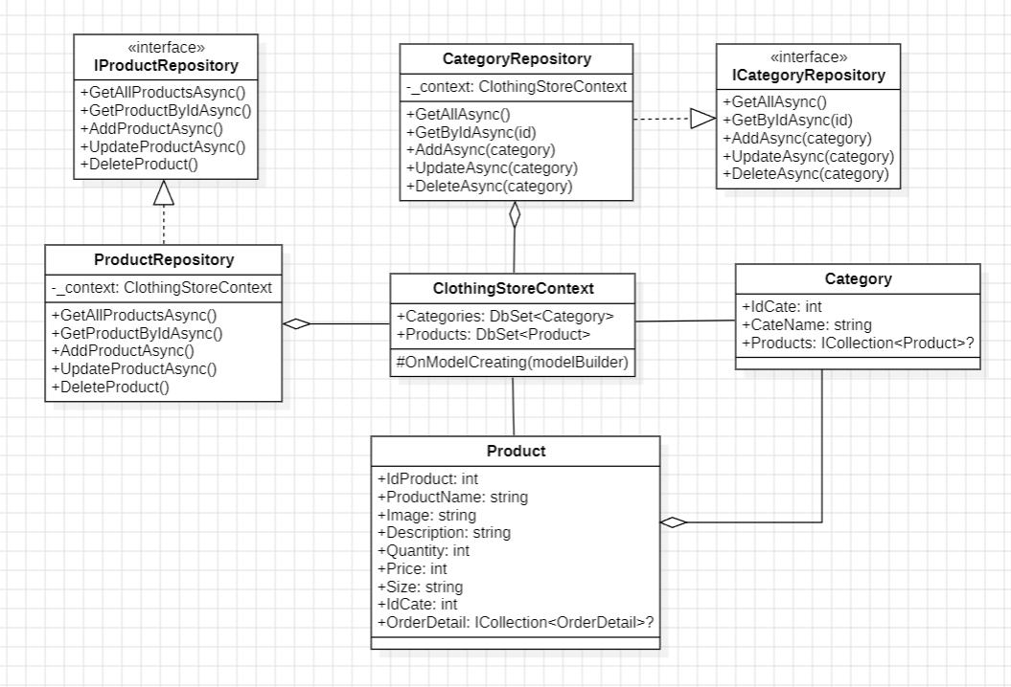

Code

using ClothingStore.Models;
using Microsoft.EntityFrameworkCore;
using System.Collections.Generic;
using System.Linq;
using System.Threading.Tasks;

namespace ClothingStore.Repositories
{
public class CategoryRepository : ICategoryRepository
{
private readonly ClothingStoreContext _context;

public CategoryRepository(ClothingStoreContext context)
{
_context = context;
}

public async Task<IEnumerable<Category>> GetAllAsync()
{
return await _context.Categories.ToListAsync();
}

public async Task<Category> GetByIdAsync(int id)
{
return await _context.Categories.FindAsync(id);
}

public async Task AddAsync(Category category)
{
Console.WriteLine("Adding category to DbContext...");
await _context.Categories.AddAsync(category);
await _context.SaveChangesAsync();
}

public async Task UpdateAsync(Category category)
{
_context.Categories.Update(category);
await _context.SaveChangesAsync();
}

public async Task DeleteAsync(Category category)
{
_context.Categories.Remove(category);
await Task.CompletedTask;
}
}
}

using ClothingStore.Decorator;
using Microsoft.EntityFrameworkCore;

namespace ClothingStore.Models
{
public class ClothingStoreContext : DbContext
{
public ClothingStoreContext(DbContextOptions<ClothingStoreContext> options)
: base(options) { }

public DbSet<User> Users { get; set; }
public DbSet<Account> Accounts { get; set; }
public DbSet<Customer> Customers { get; set; }
public DbSet<Category> Categories { get; set; }
public DbSet<Product> Products { get; set; }
public DbSet<Order> Orders { get; set; }
public DbSet<OrderDetail> OrderDetails { get; set; }
public DbSet<Cart> Carts { get; set; }
public DbSet<Voucher> Vouchers { get; set; }

protected override void OnModelCreating(ModelBuilder modelBuilder)
{
modelBuilder.Entity<Category>()
.HasKey(c => c.IdCate);

modelBuilder.Entity<OrderDetail>()
.HasKey(od => new { od.IdOrder, od.IdProduct });

modelBuilder.Entity<OrderDetail>()
.HasOne(od => od.Order)
.WithMany(o => o.OrderDetails)
.HasForeignKey(od => od.IdOrder);

modelBuilder.Entity<OrderDetail>()
.HasOne(od => od.Product)
.WithMany(p => p.OrderDetails)
.HasForeignKey(od => od.IdProduct);

}

}
}

using System.ComponentModel.DataAnnotations;
using System.ComponentModel.DataAnnotations.Schema;

namespace ClothingStore.Models
{
public class Category
{
[Key]
public int IdCate { get; set; }

public string CateName { get; set; }
public ICollection<Product>? Products { get; set; }
}
}

using System.ComponentModel.DataAnnotations;
using System.ComponentModel.DataAnnotations.Schema;

namespace ClothingStore.Models
{
public class Product
{
[Key]
public int IdProduct { get; set; }

[Required(ErrorMessage = "Product Name is required.")]
public string ProductName { get; set; }

public string? Image { get; set; }

[Required(ErrorMessage = "Description is required.")]
public string Description { get; set; }

[Required(ErrorMessage = "Quantity is required.")]
public int Quantity { get; set; }

[Required(ErrorMessage = "Price is required.")]
public int Price { get; set; }

[Required(ErrorMessage = "Size is required.")]
public string Size { get; set; }

[ForeignKey("Category")]
[Required(ErrorMessage = "Category is required.")]
public int IdCate { get; set; }
public Category? Category { get; set; }

public ICollection<OrderDetail>? OrderDetails { get; set; }
}
}

using System.Collections.Generic;
using System.Linq;
using System.Threading.Tasks;
using ClothingStore.Models;
using Microsoft.EntityFrameworkCore;

namespace ClothingStore.Repositories
{
public class ProductRepository : IProductRepository
{
private readonly ClothingStoreContext _context;

public ProductRepository(ClothingStoreContext context)
{
_context = context;
}

public async Task<IEnumerable<Product>> GetAllProductsAsync()
{
return await _context.Products.Include(p => p.Category).ToListAsync();
}

public async Task<Product> GetProductByIdAsync(int id)
{
return await _context.Products
.Include(p => p.Category)
.Include(p => p.Category)
.FirstOrDefaultAsync(p => p.IdProduct == id);
}

public async Task AddProductAsync(Product product)
{
await _context.Products.AddAsync(product);
}

public async Task UpdateProductAsync(Product product)
{
_context.Products.Update(product);
await Task.CompletedTask;
await Task.CompletedTask;
}

public void DeleteProduct(Product product)
{
_context.Products.Remove(product);
}
}
}

using ClothingStore.Models;
using Microsoft.EntityFrameworkCore;
using System.Collections.Generic;
using System.Threading.Tasks;

namespace ClothingStore.Repositories
{
public interface ICategoryRepository
{
Task<IEnumerable<Category>> GetAllAsync();
Task<Category> GetByIdAsync(int id);
Task AddAsync(Category category);
Task UpdateAsync(Category category);
Task DeleteAsync(Category category);
}
}
using System.Collections.Generic;
using System.Threading.Tasks;
using ClothingStore.Models;

namespace ClothingStore.Repositories
{
public interface IProductRepository
{
Task<IEnumerable<Product>> GetAllProductsAsync();
Task<Product> GetProductByIdAsync(int id);
Task AddProductAsync(Product product);
Task UpdateProductAsync(Product product
Task UpdateProductAsync(Product product);
void DeleteProduct(Product product);
}
}

Mẫu Unit of work

Lý thuyết
Định nghĩa
Unit of Work là một mẫu thiết kế thuộc nhóm Behavioral Pattern, giúp quản lý các thay đổi trong cơ sở dữ liệu như một giao dịch duy nhất.
Nó đảm bảo rằng nhiều thao tác dữ liệu (INSERT, UPDATE, DELETE) được thực hiện cùng nhau và chỉ được lưu vào database khi tất cả đều thành công.
Mục đích
Kết hợp với repository để quản lý các repository, giảm số lần truy xuất là nhóm các thao tác lại với nhau, đảm bảo toàn vẹn dữ liệu.Tách biệt logic nghiệp vụ

Class Diagram
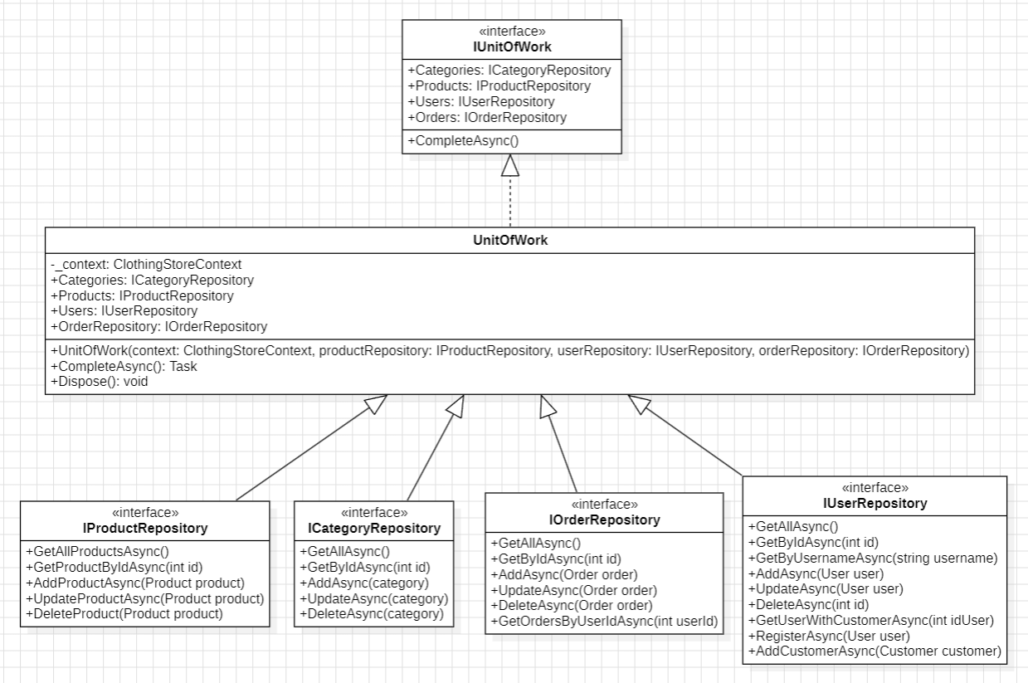

Code

using System.Threading.Tasks;
using ClothingStore.Repositories;
using ClothingStore.Models;
using ClothingStore.Repository;

namespace ClothingStore.UnitOfWork
{
public class UnitOfWork : IUnitOfWork
{
private readonly ClothingStoreContext _context;

public ICategoryRepository Categories { get; }
public IProductRepository Products { get; }
public IUserRepository Users { get; }
public IOrderRepository OrderRepository { get; private set; }

public UnitOfWork(ClothingStoreContext context, IProductRepository productRepository, IUserRepository userRepository, IOrderRepository orderRepository)
{
_context = context;
Categories = new CategoryRepository(context);
Products = productRepository;
Users = userRepository;
OrderRepository = orderRepository;
}

public async Task CompleteAsync()
{
if (_context.ChangeTracker.HasChanges())
{
await _context.SaveChangesAsync();
}
}

public void Dispose()
{
_context.Dispose();
}
}
}

using ClothingStore.Repositories;
using System.Threading.Tasks;

namespace ClothingStore.UnitOfWork
{
public interface IUnitOfWork : IDisposable
{
ICategoryRepository Categories { get; }
IProductRepository Products { get; }
IUserRepository Users { get; }
IOrderRepository OrderRepository { get; }
Task CompleteAsync();

}
}

using ClothingStore.Models;
using System.Collections.Generic;
using System.Threading.Tasks;

namespace ClothingStore.Repositories
{
public interface IOrderRepository
{
Task<IEnumerable<Order>> GetAllAsync();
Task<Order> GetByIdAsync(int id);
Task AddAsync(Order order);
Task UpdateAsync(Order order);
Task DeleteAsync(Order order);

Task<IEnumerable<Order>> GetOrdersByUserIdAsync(int userId);

}
}

using ClothingStore.Models;
using Microsoft.EntityFrameworkCore;
using System.Collections.Generic;
using System.Threading.Tasks;

namespace ClothingStore.Repositories
{
public interface ICategoryRepository
{
Task<IEnumerable<Category>> GetAllAsync();
Task<Category> GetByIdAsync(int id);
Task AddAsync(Category category);
Task UpdateAsync(Category category);
Task DeleteAsync(Category category);
}
}
using System.Collections.Generic;
using System.Threading.Tasks;
using ClothingStore.Models;

namespace ClothingStore.Repositories
{
public interface IProductRepository
{
Task<IEnumerable<Product>> GetAllProductsAsync();
Task<Product> GetProductByIdAsync(int id);
Task AddProductAsync(Product product);
Task UpdateProductAsync(Product product);
void DeleteProduct(Product product);
}
}

using ClothingStore.Models;
using System.Collections.Generic;
using System.Threading.Tasks;

namespace ClothingStore.Repositories
{
public interface IUserRepository
{
Task<IEnumerable<User>> GetAllAsync();
Task<User> GetByIdAsync(int id);
Task<User> GetByUsernameAsync(string username);
Task AddAsync(User user);
Task UpdateAsync(User user);
Task DeleteAsync(int id);

Task<User> GetUserWithCustomerAsync(int idUser);
Task<User> RegisterAsync(User user);
Task AddCustomerAsync(Customer customer);
}
}

Mẫu State

Lý thuyết
Định nghĩa
Mẫu State là một mẫu thiết kế thuộc nhóm Behavioral Pattern, giúp một đối tượng thay đổi hành vi của nó khi trạng thái nội bộ thay đổi. Mẫu này cho phép đóng gói các trạng thái khác nhau của một đối tượng vào các lớp riêng biệt, giúp việc quản lý và mở rộng trạng thái trở nên linh hoạt hơn mà không cần sử dụng nhiều câu lệnh điều kiện phức tạp.
Mục đích
Phân quyền đăng nhập giữa hai trạng thái User và Admin, Cho phép thay đổi hành vi của hệ thống tùy theo vai trò của người dung, dễ dàng mở rộng

Class Diagram
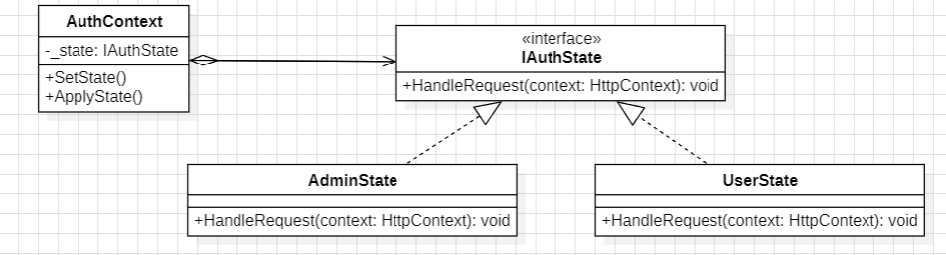

Code

using ClothingStore.Models;
using ClothingStore.State;

namespace ClothingStore.Strategies
{
public class AuthContext
{

private IAuthState _state;

public void SetState(IAuthState state)
{
_state = state;
}

public void ApplyState(HttpContext context)
{
_state?.HandleRequest(context);
}

private IAuthStrategy _authStrategy;

public void SetStrategy(IAuthStrategy authStrategy)
{
_authStrategy = authStrategy;
}

public async Task<User?> ExecuteLogin(string username, string password)
{
if (_authStrategy == null)
{
Console.WriteLine("Chiến lược đăng nhập chưa được thiết lập!");
return null;
}

Console.WriteLine($"Đang thực hiện đăng nhập với chiến lược: {_authStrategy.GetType().Name}");
var user = await _authStrategy.LoginAsync(username, password);

if (user == null)
{
Console.WriteLine("Kết quả đăng nhập: Không tìm thấy người dùng hoặc mật khẩu không đúng!");
return null;
}

Console.WriteLine($"Đăng nhập thành công! Người dùng: {user.UserName}");

return user;
}

}
}

namespace ClothingStore.State
{
public class UserState : IAuthState
{
public void HandleRequest(HttpContext context)
{
context.Session.SetString("UserRole", "User");
}
}
}

namespace ClothingStore.State
{
public class AdminState : IAuthState
{
public void HandleRequest(HttpContext context)
{
context.Session.SetString("UserRole", "Admin");
}
}
}

namespace ClothingStore.State
{
public interface IAuthState
{
void HandleRequest(HttpContext context);
}
}

Mẫu Strategy

Lý thuyết
Định nghĩa
Strategy Pattern là một mẫu thiết kế thuộc nhóm Behavioral Pattern, cho phép định nghĩa một tập hợp các thuật toán, đóng gói từng thuật toán vào một lớp riêng biệt và giúp chuyển đổi giữa chúng linh hoạt mà không làm thay đổi mã nguồn của lớp sử dụng.
Mục đích
Tạo báo cáo thống kê doanh thu theo ngày, tháng, năm trong hệ thống, linh hoạt trong hiển thị và phân tích. Tăng khả năng mở rộng và thay đổi dễ dàng hơn. Tách thuật toán ra khỏi logic chính

Class Diagram

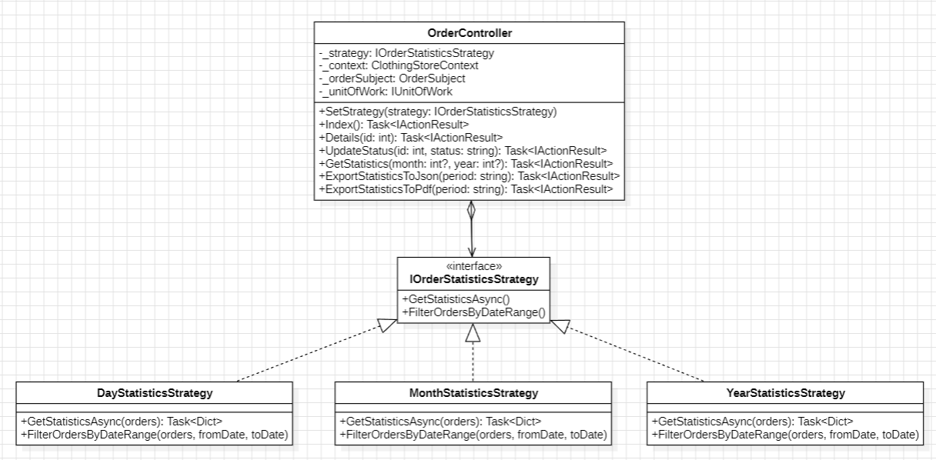

Code

using ClothingStore.Decorator;
using ClothingStore.Models;
using ClothingStore.Session;
using ClothingStore.ViewModel;
using Microsoft.AspNetCore.Mvc;
using ClothingStore.UnitOfWork;
using Microsoft.EntityFrameworkCore;
using System.Text.RegularExpressions;

namespace ClothingStore.Areas.Cus.Controllers
{
[Area("Cus")]
public class OrderController : Controller
{

private readonly ClothingStoreContext _context;

private readonly IUnitOfWork _unitOfWork;

public OrderController(IUnitOfWork unitOfWork, ClothingStoreContext context)
{
_unitOfWork = unitOfWork;
_context = context;
}

public IActionResult ConfirmOrder(string? voucherCode)
{
var orderDetails = HttpContext.Session.GetObjectFromJson<List<OrderDetail>>("CheckoutItems");
if (orderDetails == null || !orderDetails.Any())
{
return RedirectToAction("Index", "Cart");
}

decimal discount = 0;
if (!string.IsNullOrEmpty(voucherCode))
{
var voucher = _context.Vouchers
.FirstOrDefault(v => v.Code == voucherCode && v.Start <= DateTime.Now && v.End >= DateTime.Now);

if (voucher != null)
{
discount = (decimal)voucher.Discount;
ViewBag.VoucherMessage = $"Mã voucher hợp lệ! Giảm {discount * 100}%";
}
else
{
ViewBag.VoucherMessage = "Mã voucher không hợp lệ!";
}
}

var model = new ConfirmOrderViewModel { OrderDetails = orderDetails, Discount = discount };
return View(model);
}

private int GetCurrentCustomerId()
{
int? idUser = HttpContext.Session.GetInt32("UserId");
Console.WriteLine($"[ConfirmOrder] Giá trị UserId trong session: {idUser}");

if (idUser == null)
{
throw new UnauthorizedAccessException("User chưa đăng nhập.");
}

// Truy vấn User kèm theo Customer
var user = _unitOfWork.Users.GetUserWithCustomerAsync(idUser.Value).Result;

if (user == null)
{
throw new Exception("Không tìm thấy người dùng.");
}

if (user.Customer == null)
{
throw new Exception("Không tìm thấy khách hàng tương ứng.");
}

return user.Customer.IdCus;
}

[HttpPost]
public async Task<IActionResult> PlaceOrder(string DiaChi, string MoTa, string PaymentMethod, int TongTien, string? VoucherCode)
{
Console.WriteLine($"[DEBUG] PaymentMethod nhận được: '{PaymentMethod}'");
if (string.IsNullOrEmpty(PaymentMethod))
{
Console.WriteLine("[ERROR] PaymentMethod bị null hoặc rỗng!");
throw new ArgumentException("Phương thức thanh toán không hợp lệ!");
}

string paymentMethodName = PaymentMethod switch
{
"1" => "Tiền mặt",
"2" => "Ví điện tử",
_ => throw new ArgumentException($"Phương thức thanh toán không hợp lệ! ({PaymentMethod})")
};

Console.WriteLine($"[DEBUG] Giá trị PaymentMethod sau khi chuyển đổi: '{paymentMethodName}'");

// **Kiểm tra voucher trong đây**
decimal discount = 0;
if (!string.IsNullOrEmpty(VoucherCode))
{
var voucher = _context.Vouchers
.FirstOrDefault(v => v.Code == VoucherCode && v.Start <= DateTime.Now && v.End >= DateTime.Now);

if (voucher != null)
{
discount = (decimal)voucher.Discount; // Ép kiểu từ double sang decimal
}
else
{
Console.WriteLine("[ERROR] Mã voucher không hợp lệ hoặc đã hết hạn!");
}
}

var paymentProcessor = GetPaymentProcessor(PaymentMethod, VoucherCode);

string paymentResult = paymentProcessor.ProcessPayment(TongTien);
Console.WriteLine($"[DEBUG] Kết quả thanh toán: {paymentResult}");

int finalPrice = ExtractFinalPrice(paymentResult);
Console.WriteLine($"[DEBUG] Giá sau giảm: {finalPrice}");

var order = new Order
{
IdCus = GetCurrentCustomerId(),
DiaChi = DiaChi,
MoTa = MoTa,
StatusOrder = "Chờ xác nhận",
NgayDat = DateTime.Now,
TongTien = finalPrice,
PaymentMethodName = PaymentMethod
};

await _unitOfWork.OrderRepository.AddAsync(order);
await _unitOfWork.CompleteAsync();

Console.WriteLine($"[DEBUG] OrderId mới tạo: {order.IdOrder}");

var orderDetails = HttpContext.Session.GetObjectFromJson<List<OrderDetail>>("CheckoutItems");
if (orderDetails == null || !orderDetails.Any())
{
Console.WriteLine("[ERROR] Không có sản phẩm nào trong giỏ hàng!");
return RedirectToAction("Index", "Cart");
}

foreach (var item in orderDetails)
{
item.IdOrder = order.IdOrder;
_context.OrderDetails.Add(item);
Console.WriteLine($"[DEBUG] Thêm OrderDetail - IdProduct: {item.IdProduct}, SoLuong: {item.SoLuong}, Price: {item.Price}");
}

await _unitOfWork.CompleteAsync();

TempData["Message"] = order.ProcessOrderPayment();

_context.Carts.RemoveRange(_context.Carts.Where(c => c.UserId == GetCurrentCustomerId()));
await _context.SaveChangesAsync();

return RedirectToAction("OrderSuccess");
}

private IPayment GetPaymentProcessor(string paymentMethod, string? voucherCode)
{
if (string.IsNullOrEmpty(paymentMethod))
{
Console.WriteLine("[ERROR] paymentMethod bị null hoặc rỗng!");
throw new ArgumentException("Phương thức thanh toán không hợp lệ!");
}

Console.WriteLine($"[DEBUG] Giá trị paymentMethod nhận được: '{paymentMethod}'");

paymentMethod = paymentMethod.Trim() switch
{
"1" => "Tiền mặt",
"2" => "Ví điện tử",
_ => paymentMethod
};

IPayment paymentProcessor = paymentMethod switch
{
"Tiền mặt" => new CashOnDeliveryPayment(),
"Ví điện tử" => new EWalletPayment(),
_ => throw new ArgumentException($"Phương thức thanh toán không hợp lệ! ({paymentMethod})")
};

if (!string.IsNullOrEmpty(voucherCode))
{
voucherCode = voucherCode.Trim();
var voucher = _context.Vouchers.FirstOrDefault(v => v.Code == voucherCode && v.Start <= DateTime.Now && v.End >= DateTime.Now);
if (voucher != null)
{
paymentProcessor = new VoucherPayment(paymentProcessor, voucher);
Console.WriteLine($"[DEBUG] Voucher hợp lệ: {voucher.Code}, Giảm {voucher.Discount * 100}%");
}
else
{
Console.WriteLine("[ERROR] Mã voucher không hợp lệ!");
}
}
return paymentProcessor;
}

public IActionResult OrderSuccess()
{
return View();
}

private int ExtractFinalPrice(string paymentResult)
{
var match = Regex.Match(paymentResult, @"\d+"); // Lấy số từ chuỗi
return match.Success ? int.Parse(match.Value) : 0;
}

}
}

var paymentProcessor = GetPaymentProcessor(PaymentMethod, VoucherCode);

string paymentResult = paymentProcessor.ProcessPayment(TongTien);
Console.WriteLine($"[DEBUG] Kết quả thanh toán: {paymentResult}");

int finalPrice = ExtractFinalPrice(paymentResult);
Console.WriteLine($"[DEBUG] Giá sau giảm: {finalPrice}");

var order = new Order
{
IdCus = GetCurrentCustomerId(),
DiaChi = DiaChi,
MoTa = MoTa,
StatusOrder = "Chờ xác nhận",
NgayDat = DateTime.Now,
TongTien = finalPrice,
PaymentMethodName = PaymentMethod
};

await _unitOfWork.OrderRepository.AddAsync(order);
await _unitOfWork.CompleteAsync();

Console.WriteLine($"[DEBUG] OrderId mới tạo: {order.IdOrder}");

var orderDetails = HttpContext.Session.GetObjectFromJson<List<OrderDetail>>("CheckoutItems");
if (orderDetails == null || !orderDetails.Any())
{
Console.WriteLine("[ERROR] Không có sản phẩm nào trong giỏ hàng!");
return RedirectToAction("Index", "Cart");
}

foreach (var item in orderDetails)
{
item.IdOrder = order.IdOrder;
_context.OrderDetails.Add(item);
Console.WriteLine($"[DEBUG] Thêm OrderDetail - IdProduct: {item.IdProduct}, SoLuong: {item.SoLuong}, Price: {item.Price}");
}

await _unitOfWork.CompleteAsync();

TempData["Message"] = order.ProcessOrderPayment();

_context.Carts.RemoveRange(_context.Carts.Where(c => c.UserId == GetCurrentCustomerId()));
await _context.SaveChangesAsync();

return RedirectToAction("OrderSuccess");
}

private IPayment GetPaymentProcessor(string paymentMethod, string? voucherCode)
{
if (string.IsNullOrEmpty(paymentMethod))
{
Console.WriteLine("[ERROR] paymentMethod bị null hoặc rỗng!");
throw new ArgumentException("Phương thức thanh toán không hợp lệ!");
}

Console.WriteLine($"[DEBUG] Giá trị paymentMethod nhận được: '{paymentMethod}'");

paymentMethod = paymentMethod.Trim() switch
{
"1" => "Tiền mặt",
"2" => "Ví điện tử",
_ => paymentMethod
};

IPayment paymentProcessor = paymentMethod switch
{
"Tiền mặt" => new CashOnDeliveryPayment(),
"Ví điện tử" => new EWalletPayment(),
_ => throw new ArgumentException($"Phương thức thanh toán không hợp lệ! ({paymentMethod})")
};

if (!string.IsNullOrEmpty(voucherCode))
{
voucherCode = voucherCode.Trim();
var voucher = _context.Vouchers.FirstOrDefault(v => v.Code == voucherCode && v.Start <= DateTime.Now && v.End >= DateTime.Now);
if (voucher != null)
{
paymentProcessor = new VoucherPayment(paymentProcessor, voucher);
Console.WriteLine($"[DEBUG] Voucher hợp lệ: {voucher.Code}, Giảm {voucher.Discount * 100}%");
}
else
{
Console.WriteLine("[ERROR] Mã voucher không hợp lệ!");
}
}
return paymentProcessor;
}

public IActionResult OrderSuccess()
{
return View();
}

private int ExtractFinalPrice(string paymentResult)
{
var match = Regex.Match(paymentResult, @"\d+"); // Lấy số từ chuỗi
return match.Success ? int.Parse(match.Value) : 0;
}

}
}

paymentMethod = paymentMethod.Trim() switch
{
"1" => "Tiền mặt",
"2" => "Ví điện tử",
_ => paymentMethod
};

IPayment paymentProcessor = paymentMethod switch
{
"Tiền mặt" => new CashOnDeliveryPayment(),
"Ví điện tử" => new EWalletPayment(),
_ => throw new ArgumentException($"Phương thức thanh toán không hợp lệ! ({paymentMethod})")
};

if (!string.IsNullOrEmpty(voucherCode))
{
voucherCode = voucherCode.Trim();
var voucher = _context.Vouchers.FirstOrDefault(v => v.Code == voucherCode && v.Start <= DateTime.Now && v.End >= DateTime.Now);
if (voucher != null)
{
paymentProcessor = new VoucherPayment(paymentProcessor, voucher);
Console.WriteLine($"[DEBUG] Voucher hợp lệ: {voucher.Code}, Giảm {voucher.Discount * 100}%");
}
else
{
Console.WriteLine("[ERROR] Mã voucher không hợp lệ!");
}
}
return paymentProcessor;
}

public IActionResult OrderSuccess()
{
return View();
}

private int ExtractFinalPrice(string paymentResult)
{
var match = Regex.Match(paymentResult, @"\d+");
return match.Success ? int.Parse(match.Value) : 0;
}

}
}
using ClothingStore.Models;
using Microsoft.EntityFrameworkCore;

namespace ClothingStore.Strategies
{
public class DayStatisticsStrategy : IOrderStatisticsStrategy
{
public async Task<Dictionary<string, (int Count, decimal TotalAmount)>> GetStatisticsAsync(IQueryable<Order> orders)
{
var result = await orders
.GroupBy(o => o.NgayDat.Date)
.Select(g => new
{
Date = g.Key,
Count = g.Count(),
TotalAmount = g.Sum(o => (decimal?)o.TongTien ?? 0)
})
.ToListAsync();

foreach (var item in result)
{
Console.WriteLine($" Ngày: {item.Date}, Số lượng: {item.Count}, Tổng tiền: {item.TotalAmount}");
}

return result.ToDictionary(x => x.Date.ToString("yyyy-MM-dd"), x => (x.Count, x.TotalAmount));
}

public IQueryable<Order> FilterOrdersByDateRange(IQueryable<Order> orders, DateTime? fromDate, DateTime? toDate)
{
if (fromDate.HasValue)
orders = orders.Where(o => o.NgayDat.Date >= fromDate.Value.Date);
if (toDate.HasValue)
orders = orders.Where(o => o.NgayDat.Date <= toDate.Value.Date);
return orders;
}

}
}

using ClothingStore.Models;

namespace ClothingStore.Strategies
{
public interface IOrderStatisticsStrategy
{
Task<Dictionary<string, (int Count, decimal TotalAmount)>> GetStatisticsAsync(IQueryable<Order> orders);

IQueryable<Order> FilterOrdersByDateRange(IQueryable<Order> orders, DateTime? fromDate, DateTime? toDate);
}
}

using ClothingStore.Models;
using Microsoft.EntityFrameworkCore;

namespace ClothingStore.Strategies
{
public class MonthStatisticsStrategy : IOrderStatisticsStrategy
{
public async Task<Dictionary<string, (int Count, decimal TotalAmount)>> GetStatisticsAsync(IQueryable<Order> orders)
{
return await orders
.GroupBy(o => new { o.NgayDat.Year, o.NgayDat.Month })
.Select(g => new
{
Year = g.Key.Year,
Month = g.Key.Month,
Count = g.Count(),
TotalAmount = g.Sum(o => (decimal)o.TongTien)
})
.ToDictionaryAsync(x => string.Format("{0}-{1:D2}", x.Year, x.Month), x => (x.Count, x.TotalAmount));
}

public IQueryable<Order> FilterOrdersByDateRange(IQueryable<Order> orders, DateTime? fromDate, DateTime? toDate)
{
if (fromDate.HasValue)
orders = orders.Where(o => o.NgayDat >= fromDate.Value);
if (toDate.HasValue)
orders = orders.Where(o => o.NgayDat <= toDate.Value);
return orders;
}

}

}

using ClothingStore.Models;
using Microsoft.EntityFrameworkCore;

namespace ClothingStore.Strategies
{
public class YearStatisticsStrategy : IOrderStatisticsStrategy
{
public async Task<Dictionary<string, (int Count, decimal TotalAmount)>> GetStatisticsAsync(IQueryable<Order> orders)
{
return await orders
.GroupBy(o => o.NgayDat.Year)
.Select(g => new
{
Year = g.Key,
Count = g.Count(),
TotalAmount = g.Sum(o => (decimal)o.TongTien)
})
.ToDictionaryAsync(x => x.Year.ToString(), x => (x.Count, x.TotalAmount));
}

public IQueryable<Order> FilterOrdersByDateRange(IQueryable<Order> orders, DateTime? fromDate, DateTime? toDate)
{
if (fromDate.HasValue)
orders = orders.Where(o => o.NgayDat.Year >= fromDate.Value.Year);
if (toDate.HasValue)
orders = orders.Where(o => o.NgayDat.Year <= toDate.Value.Year);
return orders;
}
}
}

Mẫu Factory Method

Lý thuyết
Định nghĩa
Factory Method Pattern là một mẫu thiết kế thuộc nhóm Creational Pattern, cung cấp một phương thức chung để tạo ra đối tượng mà không cần chỉ định lớp cụ thể.
Mẫu này cho phép các lớp con quyết định kiểu đối tượng cần khởi tạo, giúp tăng tính linh hoạt và khả năng mở rộng của hệ thống.

Mục đích
Tạo đối tượng Voucher cho hệ thống, giảm sự phụ thuộc vào các lớp. Không cần gọi trực tiếp new Class()

Class Diagram
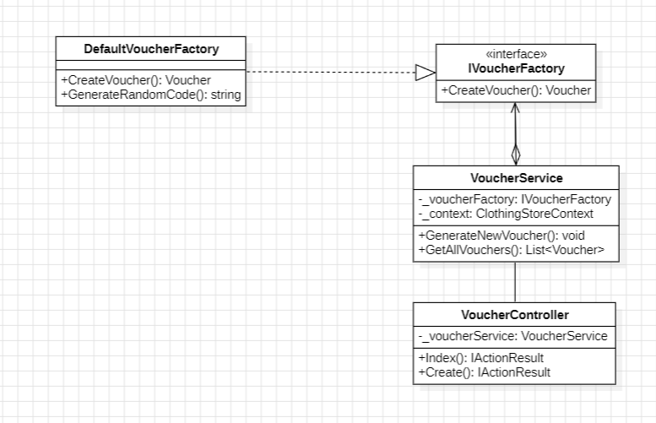

Code
using ClothingStore.Models;
using System;

namespace ClothingStore.Factory
{
public class DefaultVoucherFactory : IVoucherFactory
{
public Voucher CreateVoucher()
{
return new Voucher
{
Code = GenerateRandomCode(),
Discount = 0.15,
Start = DateTime.Now,
End = DateTime.Now.AddDays(15)
};
}

private string GenerateRandomCode()
{
return Guid.NewGuid().ToString().Substring(0, 6).ToUpper();
}
}
}

using ClothingStore.Models;
using ClothingStore.Factory;
using System.Collections.Generic;
using System.Linq;

namespace ClothingStore.Services
{
public class VoucherService
{
private readonly ClothingStoreContext _context;
private readonly IVoucherFactory _voucherFactory;

public VoucherService(ClothingStoreContext context, IVoucherFactory voucherFactory)
{
_context = context;
_voucherFactory = voucherFactory;
}

public void GenerateNewVoucher()
{
var newVoucher = _voucherFactory.CreateVoucher();
_context.Vouchers.Add(newVoucher);
_context.SaveChanges();
}

public List<Voucher> GetAllVouchers()
{
return _context.Vouchers.ToList();
}
}
}

using ClothingStore.Factory;
using ClothingStore.Models;

namespace ClothingStore.Factory
{
public interface IVoucherFactory
{
Voucher CreateVoucher();
}
}

using ClothingStore.Services;
using ClothingStore.Factory;
using Microsoft.AspNetCore.Mvc;
using ClothingStore.Models;

namespace ClothingStore.Areas.Admin.Controllers
{
[Area("Admin")]
public class VoucherController : Controller
{
private readonly VoucherService _voucherService;

public VoucherController(VoucherService voucherService)
{
_voucherService = voucherService;
}

public IActionResult Index()
{
var vouchers = _voucherService.GetAllVouchers();
return View(vouchers);
}

public IActionResult Create()
{
_voucherService.GenerateNewVoucher();
return RedirectToAction("Index");
}
}
}

Mẫu Decorator

Lý thuyết
Định nghĩa
Decorator Pattern là một mẫu thiết kế thuộc nhóm Structural Pattern, cho phép mở rộng chức năng của một đối tượng một cách linh hoạt mà không làm thay đổi cấu trúc của lớp ban đầu.
Thay vì kế thừa (inheritance), Decorator Pattern sử dụng composition (thành phần) để "bọc" đối tượng gốc và thêm hành vi mới vào. Điều này giúp tăng tính mở rộng và giữ cho mã nguồn dễ bảo trì hơn.
Mục đích
Sử dụng voucher cho các phương thức thanh toán, giúp áp dụng giảm giá hoặc ưu đãi khi khách hàng chọn thanh toán. Có khả năng mở rộng.

Class Diagram
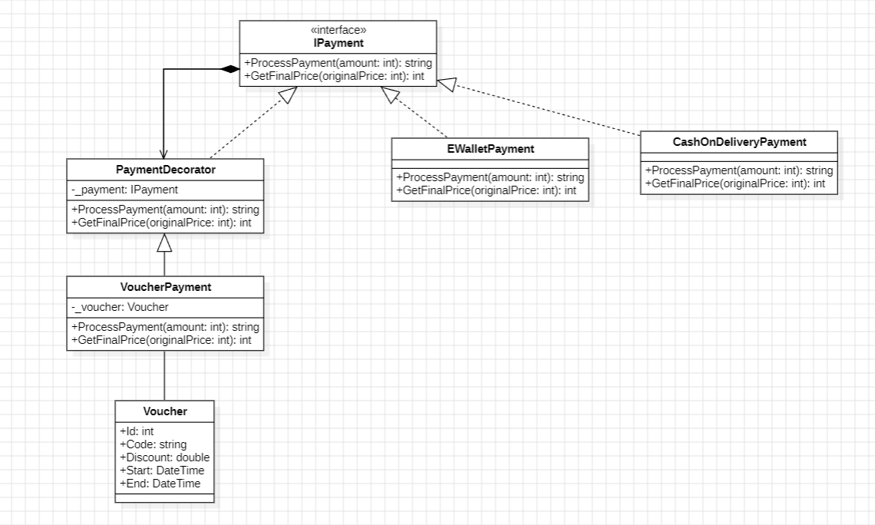

Code

using PayPal.Api;
using System;
using System.Collections.Generic;
using System.Globalization;

namespace ClothingStore.Decorator
{
public class EWalletPayment : IPayment
{
public string ProcessPayment(int amount)
{
return $"Thanh toán qua ví điện tử: {amount} VNĐ";
}
public int GetFinalPrice(int originalPrice)
{
return originalPrice;
}
}
}

namespace ClothingStore.Decorator
{
public class PaymentDecorator : IPayment
{
protected IPayment _payment;

public PaymentDecorator(IPayment payment)
{
_payment = payment;
}

public virtual string ProcessPayment(int amount)
{
return _payment.ProcessPayment( amount);
}

public virtual int GetFinalPrice(int originalPrice)
{
return _payment.GetFinalPrice(originalPrice);
}
}

}

namespace ClothingStore.Decorator
{

public interface IPayment
{
string ProcessPayment(int amount);
int GetFinalPrice(int originalPrice);
}

}

using ClothingStore.Models;

namespace ClothingStore.Decorator
{
public class VoucherPayment : PaymentDecorator
{
private readonly Voucher _voucher;

public VoucherPayment(IPayment payment, Voucher voucher) : base(payment)
{
_voucher = voucher;
}

public override string ProcessPayment(int amount)
{
if (_voucher != null && DateTime.Now >= _voucher.Start && DateTime.Now <= _voucher.End)
{
int discountedAmount = (int)(amount * (1 - _voucher.Discount ));
return _payment.ProcessPayment(discountedAmount) + $" (Đã áp dụng voucher: {_voucher.Code}, Giảm {_voucher.Discount}%)";
}
return _payment.ProcessPayment(amount) + " (Không có voucher hợp lệ)";
}

public int GetFinalPrice(int originalPrice)
{
return (int)(originalPrice * (1 - _voucher.Discount));
}
}
}

namespace ClothingStore.Decorator
{
public class CashOnDeliveryPayment : IPayment
{
public string ProcessPayment(int amount)
{
return $"Thanh toán tiền mặt khi nhận hàng: {amount} VNĐ";
}
public int GetFinalPrice(int originalPrice)
{
return originalPrice;
}
}
}

using System;
using System.ComponentModel.DataAnnotations;

namespace ClothingStore.Models
{
public class Voucher
{
[Key]
public int Id { get; set; }
public string Code { get; set; }
public double Discount { get; set; }
public DateTime Start { get; set; }
public DateTime End { get; set; }
}
}

Mẫu Obserser (Fail)

Lý thuyết
Định nghĩa
Observer Pattern là một mẫu thiết kế thuộc nhóm Behavioral Pattern, giúp thiết lập mối quan hệ một-nhiều giữa các đối tượng. Khi một đối tượng (Subject) thay đổi trạng thái, tất cả các đối tượng liên quan (Observers) sẽ được tự động thông báo và cập nhật.
Mục đích
Cập nhật trạng thái đơn hàng để gửi thông báo cho khách hàng khi có sự thay đổi (ví dụ: đơn hàng đang xử lý, đã giao hàng, bị hủy). Giúp hệ thống phản ứng kịp thời với các sự kiện và giảm sự phụ thuộc vào các thành phần, dễ dàng mở rộng mà không cần can thiệp vào logic chính.

Class Diagram
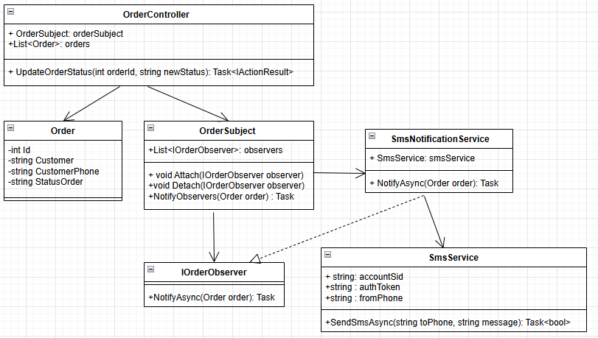

Code

using ClothingStore.Factories;
using ClothingStore.Models;
using ClothingStore.Observer;
using ClothingStore.Template;
using ClothingStore.UnitOfWork;
using Microsoft.AspNetCore.Mvc;
using System.Text.Json;
using System.Threading.Tasks;

namespace ClothingStore.Controllers.Admin
{
[Area("Admin")]
public class OrderController : Controller
{
private readonly IUnitOfWork _unitOfWork;
private readonly OrderSubject _orderSubject;
private readonly ClothingStoreContext _context;

public OrderController(IUnitOfWork unitOfWork, OrderSubject orderSubject, ClothingStoreContext context)
{
_unitOfWork = unitOfWork;
_orderSubject = orderSubject;
_context = context;
}

public async Task<IActionResult> Index()
{
var orders = await _unitOfWork.OrderRepository.GetAllAsync();
return View(orders);
}

public async Task<IActionResult> Details(int id)
{
var order = await _unitOfWork.OrderRepository.GetByIdAsync(id);
if (order == null)
{
return NotFound();
}
return View(order);
}

[HttpPost]
public async Task<IActionResult> UpdateStatus(int id, string status)
{
var order = await _unitOfWork.OrderRepository.GetByIdAsync(id);
if (order == null)
{
return NotFound();
}

order.StatusOrder = status;
await _unitOfWork.CompleteAsync();

await _orderSubject.NotifyObservers(order);

return RedirectToAction("Index");
}

public async Task<IActionResult> GetStatistics(string period)
{
if (string.IsNullOrEmpty(period))
{
return BadRequest("Period cannot be null or empty.");
}

var strategy = OrderStatisticsFactory.GetStatisticsStrategy(period);
var statistics = await strategy.GetStatisticsAsync(_context.Orders);

return View(statistics);
}

public async Task<IActionResult> ExportStatisticsToJson(string period)
{
if (string.IsNullOrEmpty(period))
{
return BadRequest("Period cannot be null or empty.");
}

var strategy = OrderStatisticsFactory.GetStatisticsStrategy(period);
var statistics = await strategy.GetStatisticsAsync(_context.Orders);

var json = JsonSerializer.Serialize(statistics, new JsonSerializerOptions { WriteIndented = true });

return File(new MemoryStream(System.Text.Encoding.UTF8.GetBytes(json)), "application/json", "OrderStatistics.json");
}

public async Task<IActionResult> ExportStatisticsToPdf(string period)
{
if (string.IsNullOrEmpty(period))
{
return BadRequest("Period cannot be null or empty.");
}

var result = await GetStatistics(period) as ViewResult;

if (result?.Model is not Dictionary<string, (int Count, decimal TotalAmount)> statistics)
{
return BadRequest("Không thể lấy dữ liệu thống kê.");
}

var pdfExporter = new PdfStatisticsExporter();
byte[] fileBytes = await pdfExporter.ExportAsync(statistics);

return File(fileBytes, "application/pdf", "ThongKe.pdf");
}

}
}

using ClothingStore.Decorator;
using System.ComponentModel.DataAnnotations;
using System.ComponentModel.DataAnnotations.Schema;

namespace ClothingStore.Models
{
public class Order
{
[Key]
public int IdOrder { get; set; }
[Required(ErrorMessage = "Số điện thoại không được để trống")]
public int IdCus { get; set; }
public Customer Customer { get; set; }
public string StatusOrder { get; set; }
public string CustomerPhone { get; set; }
public string? DiaChi { get; set; }
public DateTime NgayDat { get; set; }
public DateTime? NgayGiao { get; set; }
public string? MoTa { get; set; }
public int TongTien { get; set; }

public ICollection<OrderDetail> OrderDetails { get; set; }

public string PaymentMethodName { get; set; }

[NotMapped]
public IPayment PaymentProcessor { get; set; }

public string ProcessOrderPayment()
{
return PaymentProcessor?.ProcessPayment(TongTien) ?? "Phương thức thanh toán chưa được chọn!";
}
}

}

using System.Collections.Generic;
using System.Threading.Tasks;
using ClothingStore.Models;

namespace ClothingStore.Observer
{
public class OrderSubject
{
private readonly List<IOrderObserver> _observers = new();

public void Attach(IOrderObserver observer)
{
_observers.Add(observer);
}

public void Detach(IOrderObserver observer)
{
_observers.Remove(observer);
}

public async Task NotifyObservers(Order order)
{
foreach (var observer in _observers)
{
await observer.NotifyAsync(order);
}
}}}

using System.Threading.Tasks;
using ClothingStore.Models;
using ClothingStore.Services;

namespace ClothingStore.Observer
{
public class SmsNotificationService : IOrderObserver
{
private readonly SmsService _smsService;

public SmsNotificationService(SmsService smsService)
{
_smsService = smsService;
}

public async Task NotifyAsync(Order order)
{
string message = $"🔔 Đơn hàng #{order.IdOrder} của bạn đã được cập nhật trạng thái: {order.StatusOrder}";

await _smsService.SendSmsAsync(order.CustomerPhone, message);
}

}
}

using System.Threading.Tasks;
using ClothingStore.Models;

namespace ClothingStore.Observer
{
public interface IOrderObserver
{
Task NotifyAsync(Order order);
}
}

using System;
using System.Threading.Tasks;
using Microsoft.Extensions.Configuration;
using Twilio;
using Twilio.Rest.Api.V2010.Account;

namespace ClothingStore.Services
{
public class SmsService
{
private readonly string _accountSid;
private readonly string _authToken;
private readonly string _fromPhone;

public SmsService(IConfiguration configuration)
{
_accountSid = configuration["Twilio:AccountSid"];
_authToken = configuration["Twilio:AuthToken"];
_fromPhone = configuration["Twilio:FromPhone"];
TwilioClient.Init(_accountSid, _authToken);
}

public async Task<bool> SendSmsAsync(string toPhone, string message)
{
try
{
var msg = await MessageResource.CreateAsync(
body: message,
from: new Twilio.Types.PhoneNumber(_fromPhone),
to: new Twilio.Types.PhoneNumber(toPhone)
);

Console.WriteLine($" SMS sent successfully: {msg.Sid}");
return true;
}
catch (Exception ex)
{
Console.WriteLine($" Error sending SMS: {ex.Message}");
return false;
}
}
}
}

Mẫu Template

Lý thuyết
Định nghĩa
Template Method Pattern là một mẫu thiết kế thuộc nhóm Behavioral Pattern, giúp định nghĩa khung (template) của một thuật toán trong một lớp cha và cho phép các lớp con triển khai cụ thể một số bước của thuật toán đó.
Mục đích
Tạo mẫu in báo cáo cho đơn hàng dưới định dạng PDF và JSON, xây dựng một bộ khung thuật toán trong một toán tử, để lại việc định nghĩa một vài bước cho các subclass mà không làm thay đổi cấu trúc chung của thuật toán.

Class Diagram
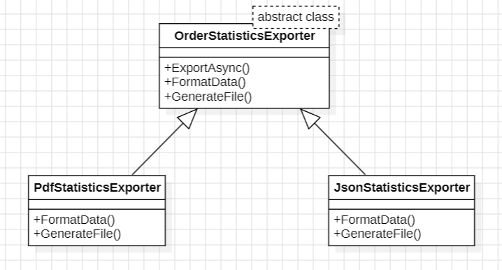

Code

using PdfSharpCore.Drawing;
using PdfSharpCore.Pdf;
using System.IO;
using ClothingStore.Template;

public class PdfStatisticsExporter : OrderStatisticsExporter
{
protected override string FormatData(Dictionary<string, (int Count, decimal TotalAmount)> statistics)
{
var lines = new List<string> { "THỐNG KÊ ĐƠN HÀNG" };
foreach (var item in statistics)
{
lines.Add($"🔹 {item.Key}: {item.Value.Count} đơn - {item.Value.TotalAmount:N0} VNĐ");
}
return string.Join("\n", lines);
}

protected override byte[] GenerateFile(string formattedData)
{
using (var document = new PdfDocument())
{
var page = document.AddPage();
var gfx = XGraphics.FromPdfPage(page);
var fontTitle = new XFont("Arial", 14, XFontStyle.Bold);
var fontText = new XFont("Arial", 12, XFontStyle.Regular);

int y = 30;
var lines = formattedData.Split('\n');

gfx.DrawString(lines[0], fontTitle, XBrushes.Black, new XPoint(50, y));
y += 25;

foreach (var line in lines.Skip(1))
{
gfx.DrawString(line, fontText, XBrushes.Black, new XPoint(50, y));
y += 20;
}

using (var ms = new MemoryStream())
{
document.Save(ms, false);
return ms.ToArray();
}
}
}
}

using System.Text.Json;
using iText.Kernel.Pdf;
using iText.Layout;
using iText.Layout.Element;

namespace ClothingStore.Template
{
public abstract class OrderStatisticsExporter
{
public async Task<byte[]> ExportAsync(Dictionary<string, (int Count, decimal TotalAmount)> statistics)
{
var formattedData = FormatData(statistics);
return await Task.Run(() => GenerateFile(formattedData));
}

protected abstract string FormatData(Dictionary<string, (int Count, decimal TotalAmount)> statistics);

protected abstract byte[] GenerateFile(string formattedData);
}
}

using System.Text;
using System.Text.Json;

namespace ClothingStore.Template
{
public class JsonStatisticsExporter : OrderStatisticsExporter
{
protected override string FormatData(Dictionary<string, (int Count, decimal TotalAmount)> statistics)
{

foreach (var entry in statistics)
{
Console.WriteLine($"Ngày: {entry.Key}, Số lượng: {entry.Value.Count}, Tổng tiền: {entry.Value.TotalAmount}");
}

var formattedData = statistics.ToDictionary(
entry => entry.Key,
entry => new { Count = entry.Value.Count, TotalAmount = entry.Value.TotalAmount }
);

return JsonSerializer.Serialize(formattedData, new JsonSerializerOptions
{
WriteIndented = true
});
}

protected override byte[] GenerateFile(string formattedData)
{
return Encoding.UTF8.GetBytes(formattedData);
}
}
}

Mẫu Adapter

Lý thuyết
Định nghĩa
Adapter là một mẫu thiết kế thuộc nhóm Structural Pattern – những mẫu thiết kế cho việc thiết kế cấu trúc. Là mẫu thiết kế chuyển đổi khuôn mẫu (interface) của một lớp thành một khuôn mẫu khác mà phía clients muốn. Cho phép 2 khuôn mẫu không liên quan làm việc cùng nhau. Adapter Pattern giữ vai trò trung gian giữa hai lớp, chuyển đổi interface của một hay nhiều lớp có sẵn thành một interface khác, thích hợp cho lớp đang viết
Mục đích
Call API từ web triển khai trên mobile và để chuyển đổi recycle view item để hiện thị danh sách product. Đảm bảo dữ liệu từ backend có thể được xử trên ứng dụng di động. Chuyển đổi dữ liệu để hiển thị danh sách sản phẩm trong RecyclerView

Class Diagram
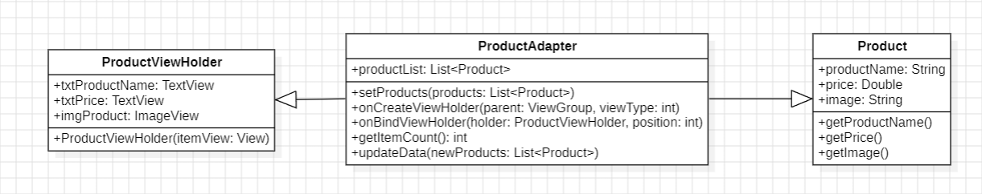

Code

package com.example.clothing.adapter;

import android.view.LayoutInflater;
import android.view.View;
import android.view.ViewGroup;
import android.widget.ImageView;
import android.widget.TextView;
import androidx.annotation.NonNull;
import androidx.recyclerview.widget.RecyclerView;
import com.bumptech.glide.Glide;
import com.example.clothing.R;
import com.example.clothing.model.Product;
import java.util.List;

public class ProductAdapter extends RecyclerView.Adapter<ProductAdapter.ProductViewHolder> {
private List<Product> productList;

public ProductAdapter(List<Product> productList) {
this.productList = productList;
}

public void setProducts(List<Product> products) {
this.productList = products;
notifyDataSetChanged();
}

@NonNull
@Override
public ProductViewHolder onCreateViewHolder(@NonNull ViewGroup parent, int viewType) {
View view = LayoutInflater.from(parent.getContext()).inflate(R.layout.item_product, parent, false);
return new ProductViewHolder(view);
}

@Override
public void onBindViewHolder(@NonNull ProductViewHolder holder, int position) {
Product product = productList.get(position);
holder.txtProductName.setText(product.getProductName());
holder.txtPrice.setText(product.getPrice() + " VND");

String imageUrl = "http://10.0.2.2:7029" + product.getImage();

Glide.with(holder.itemView.getContext())
.load(imageUrl)
.placeholder(R.drawable.placeholder)
.error(R.drawable.baked_goods_2) +
}

@Override
public int getItemCount() {
return productList != null ? productList.size() : 0;
}

public static class ProductViewHolder extends RecyclerView.ViewHolder {
TextView txtProductName, txtPrice;
ImageView imgProduct;

public ProductViewHolder(@NonNull View itemView) {
super(itemView);
txtProductName = itemView.findViewById(R.id.txtProductName);
txtPrice = itemView.findViewById(R.id.txtPrice);
imgProduct = itemView.findViewById(R.id.imgProduct);
}
}

public void updateData(List<Product> newProducts) {
this.productList = newProducts;
notifyDataSetChanged();
}

}

@Override
public int getItemCount() {
return productList != null ? productList.size() : 0;
}

public static class ProductViewHolder extends RecyclerView.ViewHolder {
TextView txtProductName, txtPrice;
ImageView imgProduct;

public ProductViewHolder(@NonNull View itemView) {
super(itemView);
txtProductName = itemView.findViewById(R.id.txtProductName);
txtPrice = itemView.findViewById(R.id.txtPrice);
imgProduct = itemView.findViewById(R.id.imgProduct);
}
}

public void updateData(List<Product> newProducts) {
this.productList = newProducts;
notifyDataSetChanged();
}

}

package com.example.clothing.model;

import com.google.gson.annotations.SerializedName;

public class Product {
@SerializedName("idProduct")
private int idProduct;

@SerializedName("productName")
private String productName;

@SerializedName("image")
private String image;

@SerializedName("description")
private String description;

@SerializedName("quantity")
private int quantity;

@SerializedName("price")
private int price;

@SerializedName("size")
private String size;

@SerializedName("idCate")
private int idCate;

public Product(int idProduct, String productName, String image, String description, int quantity, int price, String size, int idCate) {
this.idProduct = idProduct;
this.productName = productName;
this.image = image;
this.description = description;
this.quantity = quantity;
this.price = price;
this.size = size;
this.idCate = idCate;
}

public int getIdProduct() {
return idProduct;
}

public String getProductName() {
return productName;
}

public String getImage() {
return image;
}

public String getDescription() {
return description;
}

public int getQuantity() {
return quantity;
}

public int getPrice() {
return price;
}

public String getSize() {
return size;
}

public int getIdCate() {
return idCate;
}
}

@SerializedName("size")
private String size;

@SerializedName("idCate")
private int idCate;

public Product(int idProduct, String productName, String image, String description, int quantity, int price, String size, int idCate) {
this.idProduct = idProduct;
this.productName = productName;
this.image = image;
this.description = description;
this.quantity = quantity;
this.price = price;
this.size = size;
this.idCate = idCate;
}

public int getIdProduct() {
return idProduct;
}

public String getProductName() {
return productName;
}

public String getImage() {
return image;
}

public String getDescription() {
return description;
}

public int getQuantity() {
return quantity;
}

public int getPrice() {
return price;
}

public String getSize() {
return size;
}

public int getIdCate() {
return idCate;
}
}

TÀI LIỆU THAM KHẢO

[1] | P. H. T. An, "Sự khác biệt của các design pattern MVC, MVP và MVVM," Viblo Mobile App, 12 6 2016. [Online]. Available: https://viblo.asia/p/su-khac-biet-cua-cac-design-pattern-mvc-mvp-va-mvvm-DXOkRzQVkdZ. [Accessed 1 4 2025].
[2] | thanh, "Repository Pattern là gì ? Sử dụng Repository Pattern trong Laravel," Viblo, 13 9 2018. [Online]. Available: https://viblo.asia/p/repository-pattern-la-gi-su-dung-repository-pattern-trong-laravel-gDVK2jqwKLj. [Accessed 1 4 2025].
[3] | T. Lang, "Design pattern: Unit Of Work Pattern," 17 12 2021. [Online]. Available: https://viblo.asia/p/design-pattern-unit-of-work-pattern-bWrZnozQlxw. [Accessed 1 4 2025].
[4] | H. Đinh, "State Design Pattern - Trợ thủ đắc lực của Developers," 21 11 2021. [Online]. Available: https://viblo.asia/p/state-design-pattern-tro-thu-dac-luc-cua-developers-3P0lPB9PKox. [Accessed 1 4 2025].
[5] | H. Đinh, "Strategy Design Pattern - Trợ thủ đắc lực của Developers," 21 11 2021. [Online]. Available: https://viblo.asia/p/strategy-design-pattern-tro-thu-dac-luc-cua-developers-bJzKmdwP59N. [Accessed 1 4 2025].
[6] | H. Đinh, "Factory Method Design Pattern - Trợ thủ đắc lực của Developers," 21 11 2021. [Online]. Available: https://viblo.asia/p/factory-method-design-pattern-tro-thu-dac-luc-cua-developers-924lJBLYlPM. [Accessed 1 4 2025].
[7] | D. Q. Tien, "Hiểu biết cơ bản về Decorator pattern," 28 1 2016. [Online]. Available: https://viblo.asia/p/hieu-biet-co-ban-ve-decorator-pattern-pVYRPjbVG4ng. [Accessed 1 4 2025].
[8] | H. Đinh, "Observer Design Pattern - Trợ thủ đắc lực của Developers," 1 2 2022. [Online]. Available: https://viblo.asia/p/observer-design-pattern-tro-thu-dac-luc-cua-developers-gAm5y7WAZdb. [Accessed 1 4 2025].
[9] | H. Đinh, "Template Method Design Pattern - Trợ thủ đắc lực của Developers," 21 11 2021. [Online]. Available: https://viblo.asia/p/template-method-design-pattern-tro-thu-dac-luc-cua-developers-Az45bqYLlxY. [Accessed 1 4 2025].
[10] | H. Đinh, "Adapter Design Pattern - Trợ thủ đắc lực của Developers," 21 11 2021. [Online]. Available: https://viblo.asia/p/adapter-design-pattern-tro-thu-dac-luc-cua-developers-Az45bqYQlxY. [Accessed 1 4 2025].

